VÝROČNÁ SPRÁVA
za rok 2020

Organizácia : Centrum komunitných služieb n. o.
Sídlo .J.A. Komisného č. 3, 990 01 Veľký Krtíš
IČO : 50329790
Registrovaná dňa : 6.5.2016 OU-BB-OVVSI-2016/014075-004
Zastúpená : Mgr. Adrián Berky, PhDr. Janette Knapeková
Nezisková organizácia je právnická osoba, založená podľa zákona, ktorá poskytuje všeobecne prospešné služby za vopred určených a pre všetkých používateľov rovnakých podmienok a ktorej zisk sa nesmie požiť v prospech zakladateľov, členov orgánov ani jej zamestnancov, ale sa musí požiť v celom rozsahu na zabezpečenie prospešných služieb. Nezisková organizácia Centrum komunitných služieb n. o. poskytuje služby . Prioritnou cieľovou skupinou sú občania v hmotnej sociálnej núdzi ,ktorých najvyššie percento tvorí skupina Marginalizovaných rómskych komunít/ďalej len MRK/
Poskytovanie sociálnej a humanitárnej pomoci .
V tejto oblasti sa zameriava na poskytovanie poradenstva, kde a na koho by sa mali klienti obrátiť a v rámci riešenia svojich problémov. V rámci spolupráce s Komunitným centrom, registrovanej organizácii, ktorá poskytuje sociálne poradenstvo a sociálne služby. Napomáhame klientom získavať potrebné zručnosti a návyky v oblasti zamestnanosti, ochrany a obnovy bývania ako aj udržateľnosť bývania, v oblasti pracovných, formou participácie členov MRK. Spoločná tvorba plánovaných aktivít, ako sú brigády okolo obytných domov, skrášľovanie životného prostredia , komunitné aktivity zamerané na oddlžovanie -osobné bankroty, prednášky na témy ochrana a bezpečnosť pri realizácii udržateľnosti a rozvoja bývania.
Tvorba ochrana životného prostredia a ochrana zdravia obyvateľstva.
Aj v roku 2019 sa realizovali aktivity zamerané ochranu zdravia a aktivity zamerané na prevenciu ochrany zdravia. Na princípe participácie sme realizovali ďalšie obnovy a opravy vykorovacích komínov , čistenie strechy, údržba strešnej krytiny, výmena ppivníčných Realizovali sa terénnou formou. V tejto oblasti sme sa zamerali na vykurovanie pevným palivom pretože ide o byty II. kategórie ,kde si musia vykurovať bývajúci sami. Išlo o šírenie osvety aby nevykurovali pat fľašami, umelou hmotou a rôznym chemickým odpadom. Aktivita bola zameraná na pravidelnú kontrolu a údržbu komúnou, bývajúcich sme poučili o nebezpečenstve šírenia sa oxidu uhličitého. Prezentovali sa situácie kedy a pri akých situáciách majú volať , koho, a čo robiť v takých prípadoch . Zo Zdravotným asistentom šírenie osvety v oblasti prevencie, v oblasti preventívnych prehliadok, očkovania osveta v oblasti drogových závislostí a požívania alkoholických nápojov . V oblasti ochrany životného prostredia sme vykonali spoločné verejné stretnutia s členmi MRK , kde sme vysvetľovali dôležitosť udržiavania verejného poriadku, organizovanie brigád, deratizácie a dezinfekcie .
Zabezpečovanie bývania, správy, údržby a obnovy bytového fondu.
Aj počas roka 2020 ktorý bol poznačený vírusom covid -19 sme poskytovali poradenstvo a služby zamerané na podporu , rozvoj a trvalú udržateľnosť bývania MRK na uliciach Madácha , Mierová, Školská, Banícka. Poradenstvo zahŕňalo oblasti pracovných návykov a zručnosti formou participácie a realizácie komunitnej práce. Členov MRK sme informovali formou osveta o pravidlách a povinnostiach ohľadom ochrany zdravia proti covidu-19. Zapájali sme ich do pravidelnej dezinsekcie a dezinfekcie vchodov, a okolia. Poskytovali sme im dezinfekčné prostriedky a ochranné pomôcky ako sú rukavice, a rúška. V rámci možností a pri u voľnejších opatreniach sme spoločne vykonali niekoľko brigád. Spoločná tvorba plánovaných aktivít, rozvoj a podpora finančnej gramotnosti. Každý mesiac kontrola stavu vodomerov odpočet a stanovenie mesačného poplatku, za sprísnených proti epidemiologických opatrení. Pravidelne dva krát do roka vykonaná revízia komínov ,keďže ide o byty II. Kategórie svojpomocne vykurované pevnín palivom. Svojpomocné opravy a údržba vchodov a spoločných priestorov maľovanie. Vykonanie opakovaných dezinsekčných služieb proti švábom a plošticiam. V roku 2020 prebehla aj opravy dažďových zvodov, údržbu a strešnej krytiny, výmenu vodovodných stúpačiek. Budeme naďalej pokračovať v aktivitách zámenných na udržateľnosť a rozvoj bývania MRK formou poskytovania sociálneho poradenstva a služieb, vykonávanie osvety v oblasti prevencie ochrany zdravia a rozvoj pracovných zručností zameraných na b

Realizované aktivity
Aj v roku 2020 Centrum komunitných služieb naďalej postupne napĺňalo stratégiu ,ktorú si stanovilo v rámci oddlžovania nájomníkov, odkupovania si bytov do osobného vlastníctva s postupným vzdelávacími aktivitami vytvárania si samostatných spoločenstiev vlastníkov. V rámci plánu odovzdania obytných domov sme už odovzdali tri obytné domy do SVB. Plán odovzdania na rok 2021 zahŕňa ďalšie tri obytné domy a to Banícka 21,23, Madácha 1,3, banícka 29,31 ,kde budeme aj naďalej vlastníkov neformálne školiť na výkon správy v rámci SVB
Ďalej sa vykonalo:
- Pravidelná kontrola revízia komínov a komínových kochov ,
- Oprava rekonštrukcia poškodených komínov,
- Údržba strešnej krytiny ,
- oprava stúpačky a prívody vody
- Oprava elektroinštalácie a porúch na spoločnom osvetlení
- rekonštrukcia pivničných okien – výmena, vchodových dverí , maľovanie a údržba vchodových spoločných priestorov

Centrum komunitných služieb má zabezpečené priestoroch na svoje fungovanie v prenajatých priestoroch svojho hlavného partnera v Komunitnom Centre menšín bezplatne. Je vybavené potrebným kancelárskym nábytkom a PC technikov . Počas roka 2018 bolo na účely vykonávania činnosti v Centre celkovo 3 zamestnanci na Príkaznú zmluvu a štyria dobrovoľníci.
Spolupracujúce subjekty :

- Úrad práce sociálnych vecí a rodiny
- Mestský úrad Veľký Krtíš
- Úrad vlády SR úrad splnomcc. Pre rómske komunity
- Policajní špecialisti pre prácu s rómskou komunitou
- Nadácia Ekopolis
- Komunitné Centrum Menšín
Výkaz o príjmoch a výdavkoch rok 2019
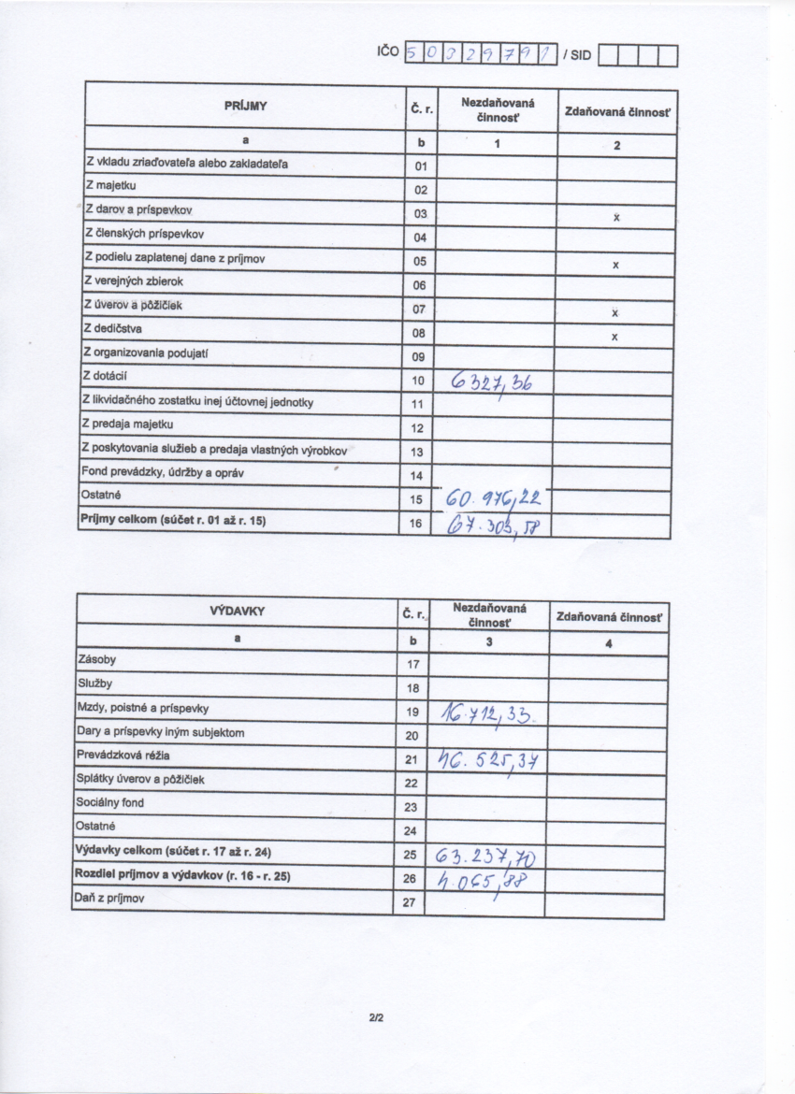
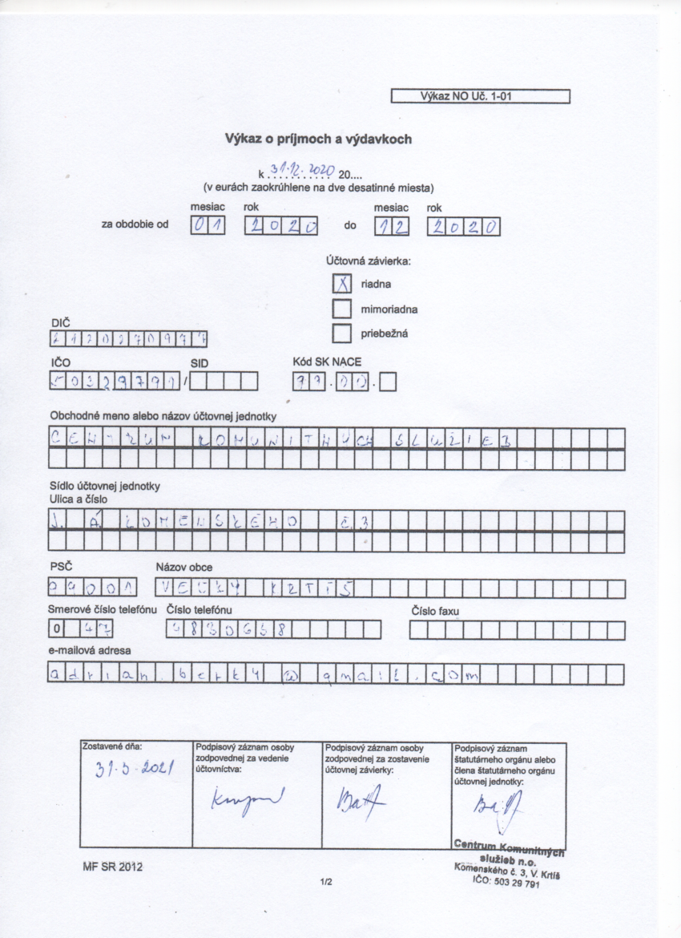
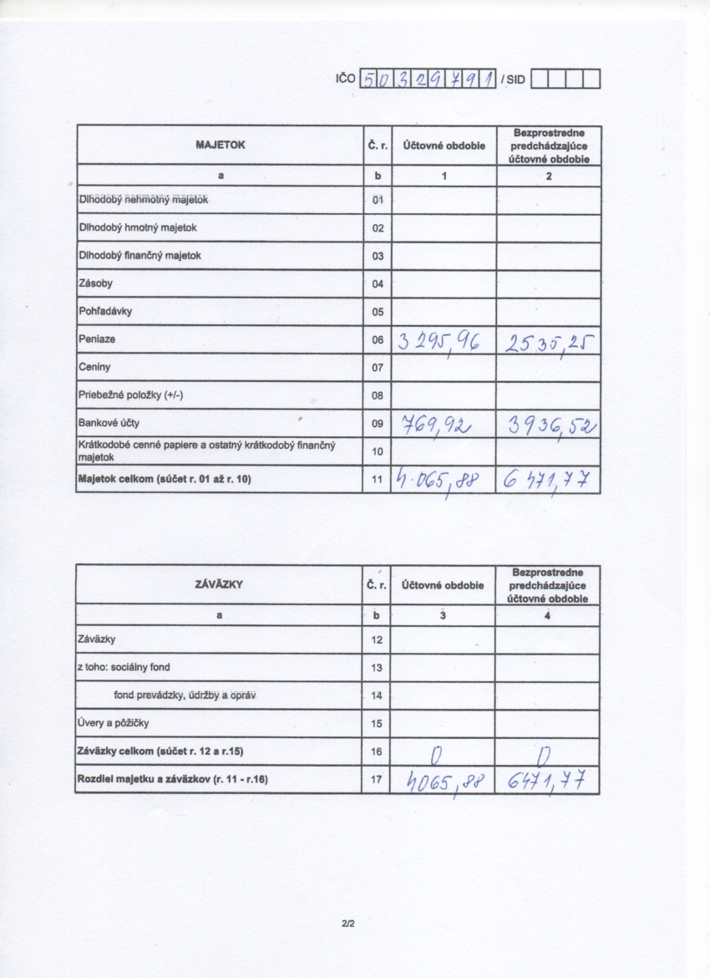

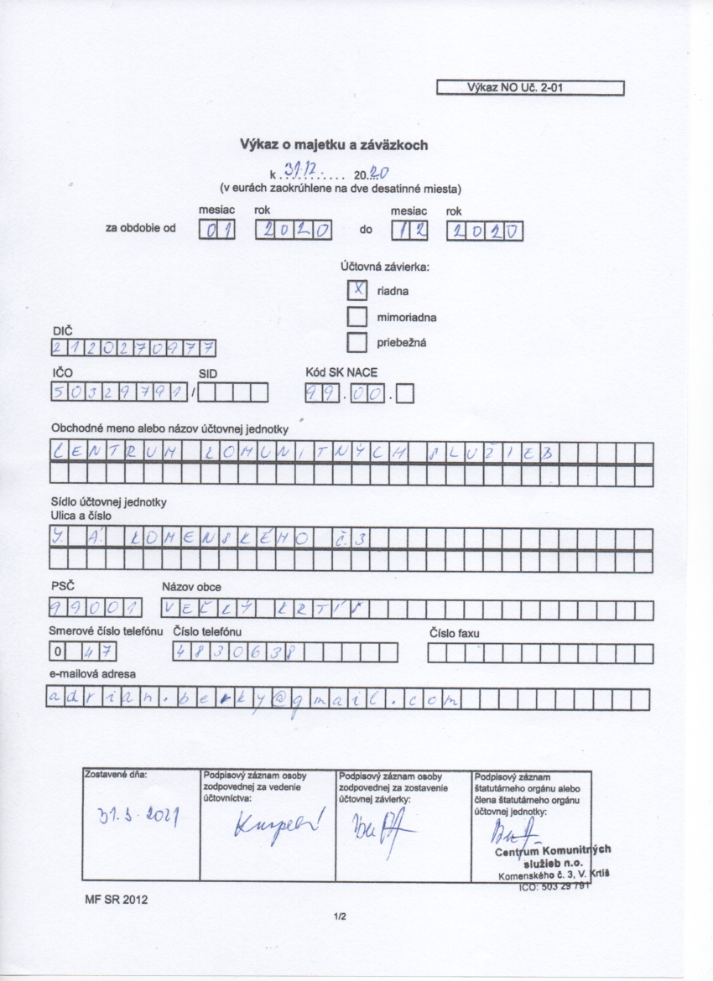

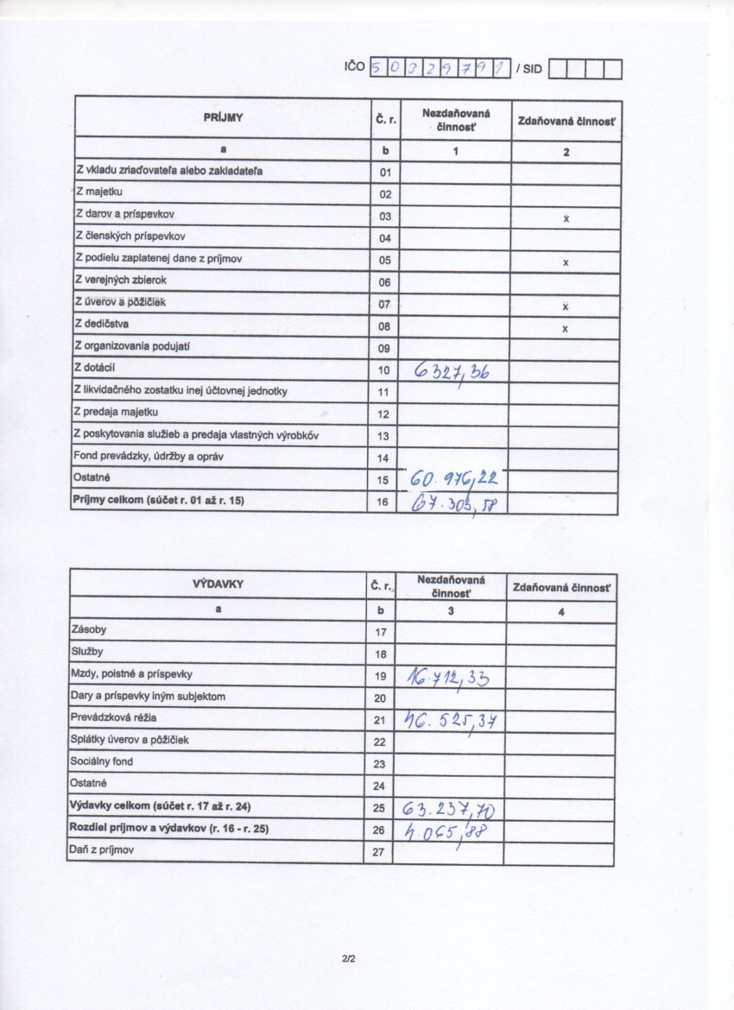

- Centrum komunitných služieb n. o., týmto čestne prehlasuje, že od svojho vzniku až doteraz a ani v budúcnosti nemá registráciu oprávnenie na príjem - podiel dane. Všetky príjmy sú len na základe dotácie.

Naplánované úlohy a aktivity na rok 2021

V roku 2021 pripravujeme ďalšie obytné domy na osamostatnenie sa a vytvorenie Spoločenstiev vlastníkov bytov. Budem pokračovať v svojpomocných opravách dažďových zvodov, údržbu a strešnej krytiny, výmenu vodovodných stúpačiek a výmenu bytových pomerových vodomerov. Budeme naďalej pokračovať v aktivitách zámenných na udržateľnosť a rozvoj bývania MRK formou poskytovania sociálneho poradenstva a služieb, vykonávanie osvety v oblasti prevencie ochrany zdravia a rozvoj pracovných zručností zameraných na bývanie. Buďme sa snažiť o vytváranie nových pracovných príležitostí z Radov MRK.
Vo Veľkom Krtíši 15.7.2021 PhDr. Janette Knapeková
Mgr. Adrián Berky

